# 2022.7.26

1. 单词发音的特写慢动作，非常有价值的比较分析

2. 单词重读，这对元音和双元音发音有很大影响

Bilibili链接：<https://www.bilibili.com/video/BV1Q64y1t7As/?spm_id_from=333.788.recommend_more_video.-1&vd_source=772b24600a550496fa28e766fba24208> (瑞秋英语Rachel)

## [ɑ]

### UH as in FATHER [ɑ] Vowel

#### 发音图解

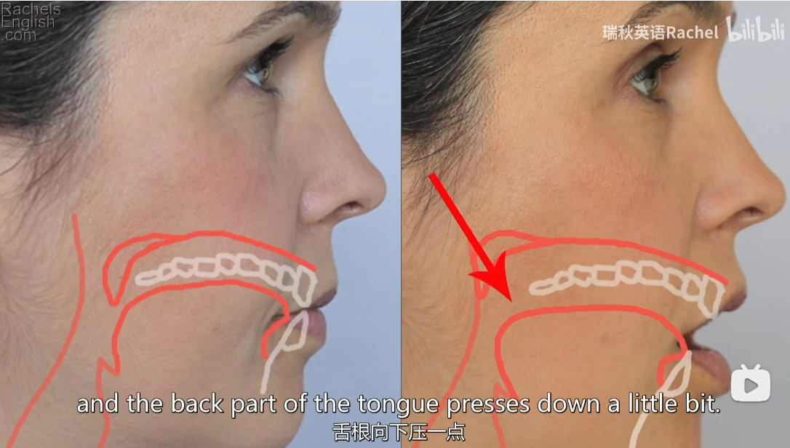

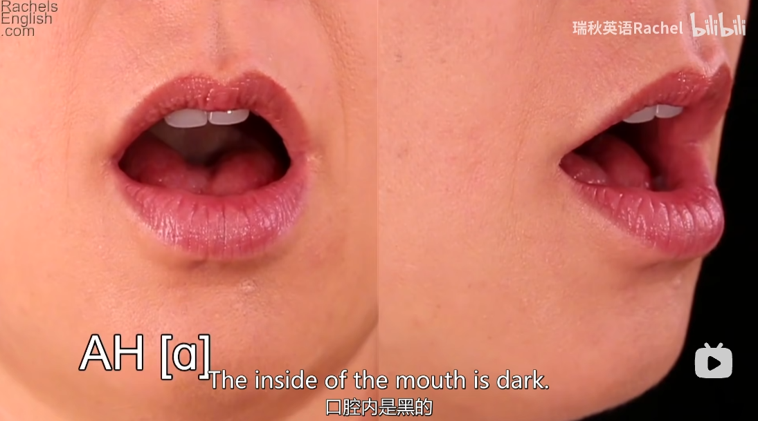

发音技巧总结：

1. 发音时，颌部要大幅度下垂，舌尖轻抵下门牙后方，舌根向下压一点
2. 嘴唇没有什么动作，非常放松，由于舌根部是下压的，你可以看到口腔内的黑色空间
3. 颌部下垂，舌根下压 ⭐
4. 这个元音出现在重读音节时，音调先上升再下降

5）元音不在重音节时，发音不会那么长，也不会有抑扬顿挫

1. 但由于音调较平，所在音节发的较快，听起来像不重读 ah Ah

Stressed AH: Job, AH. 重读的AH job AH

Unstressed AH: Job,AH. 轻读的AH job AH

#### 单词示例

Job [dʒɑb] ⤵ (a) blockade [bla’keId] -

honest [‘ɑn Ist] (stressed) occupation [,ɑk j] (Unstressed)

hot [hɑt] ⤵ clock [klɑk] ⤵

October [ɑk‘toʊ bəɹ] - soft [sɑft] - (a)

### UH as in BUTTER [ʌ] Vowel

1. 这是个很放松的音，可以看到uh下颌下垂，但嘴其余部分仍然没有什么动作 uh
2. 舌头放松，舌根稍微下压，舌尖朝前 ⭐

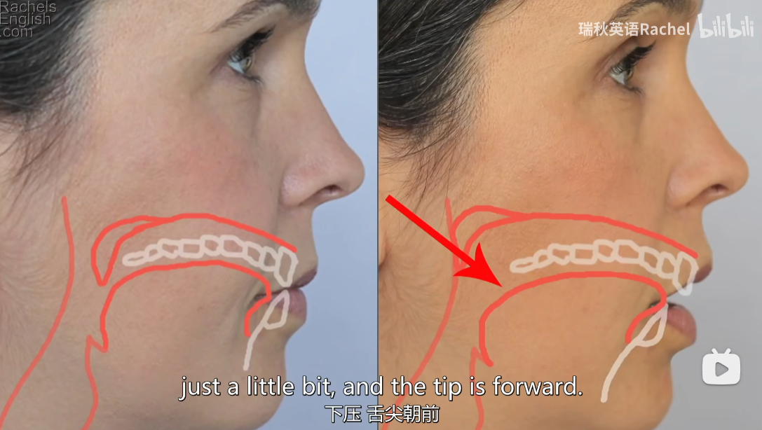

### 7:20 [ɑ] 和 [ʌ] 对比 AH和UH

1. [ɑ] 类似发音“啊”拉长(Ar3)，上下嘴巴下垂幅度大，舌根更向下 [ʌ] 类似发音“啊”声音向下(a4)，声音更短更清脆，嘴巴两边张开，舌根微下

1. 发元音AH时，下颌可能会下垂得多一点，而且舌头的位置也带着点绷紧的感觉，这是因为舌头此时压平了一点，⭐

2. 发元音UH时，舌头是完全放松的，现在你将从正面看到嘴部动作在AH和UH两个音之间切换 ⭐

3. 注意颌部下垂动作中的细微变化，看看能否还能注意到舌头发音位置的细微变化

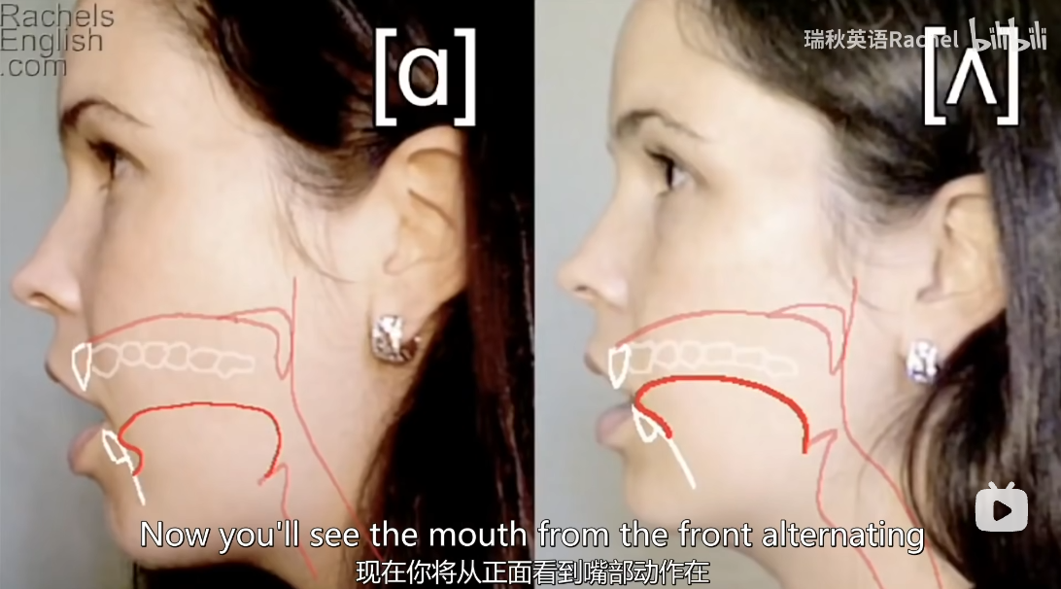

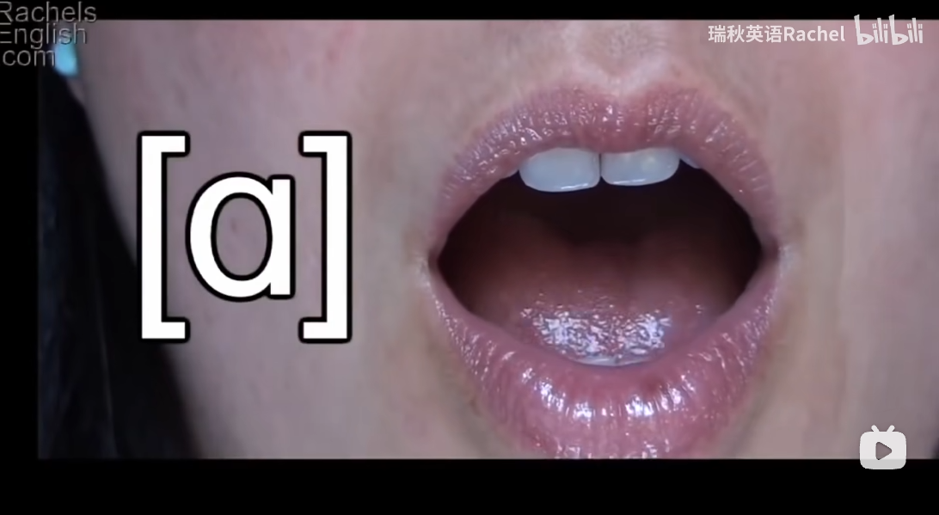

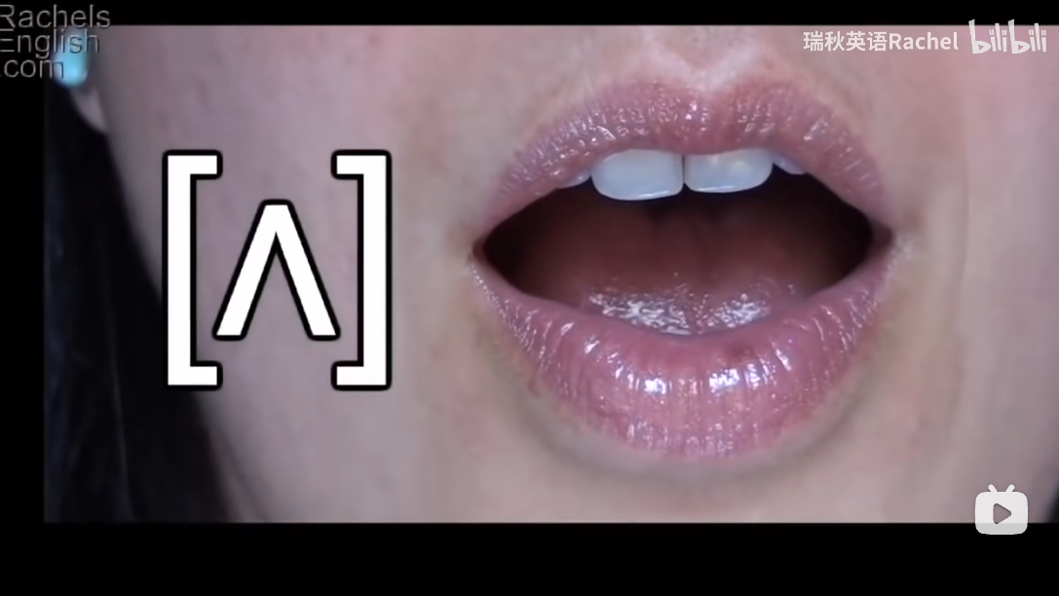

## [ɛ] EH as in BED

Bed 中的元音EH eh

1. 舌头的前中部稍微朝着上颚抬起，同时舌根要有平展的感觉⭐

Said发音：

1. 颌部下垂，舌头轻抵下门牙后方，中段朝着上颚拱起

2. 不重读音节重，元音音调较低，语调较平，而且发音较轻较快

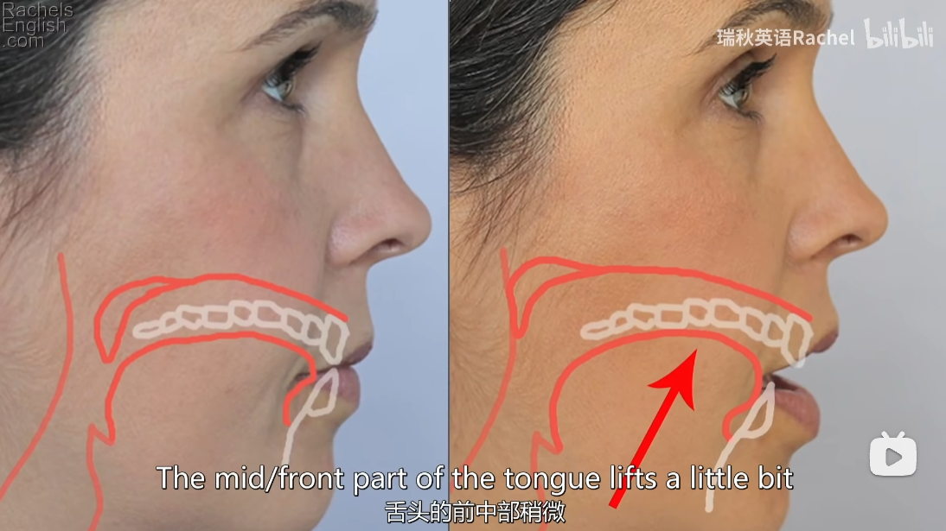

### 重音发音时：

1. said，颌部下垂，舌尖抵着下门牙后方，舌中段朝着上颚上供

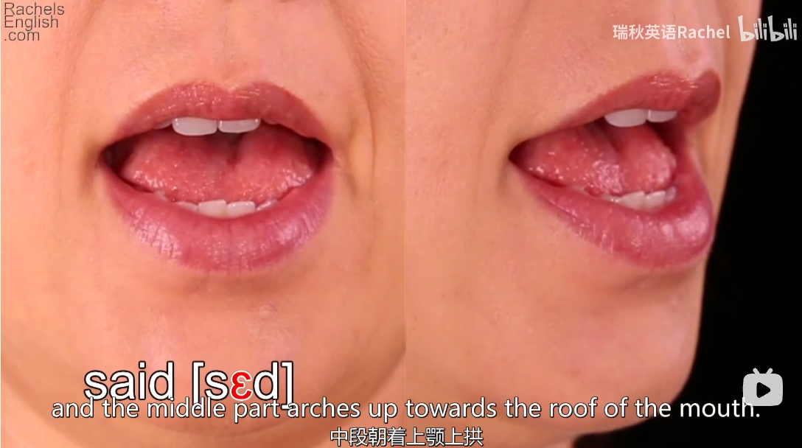

### 重轻音节对比：

1. 在重读音节中，该元音语调稍微杨起来再下沉

1. 我们跟下行中employ中的不重读eh做对比，注意这个元音重读时，颌部下垂得要更多

2. 因为不重读时，它的发音较短，我们没有足够时间让颌部下垂到位

这里我们拿上行中said中的重读EH，跟下行中employ中的不重读eh做对比

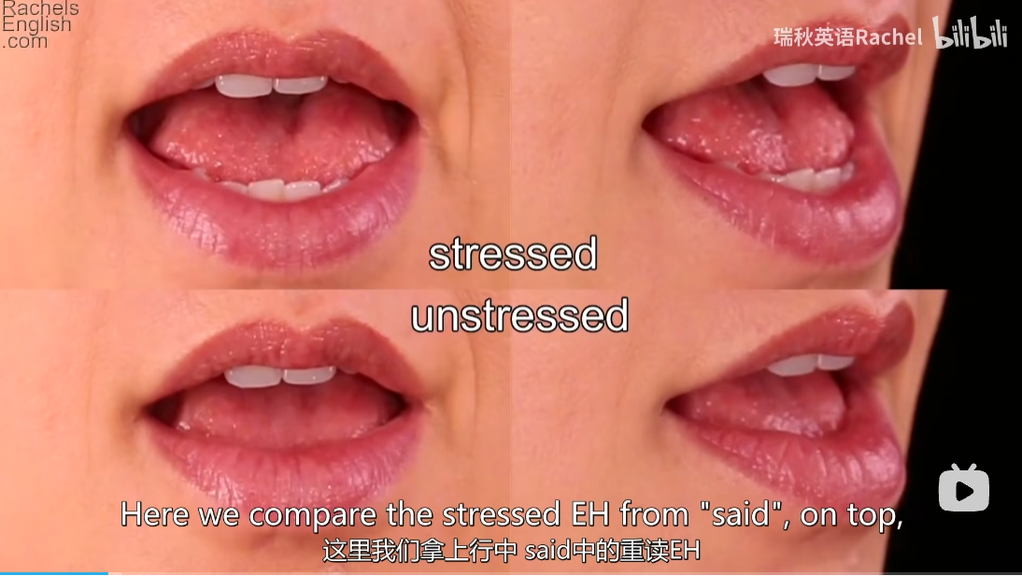

### 单词示例

said [sɛd] ⤵ employ [ɛm’plɔI] - red [ɹɛd] ⤵

never [‘nɛv əɹ] ⤵ embrace [ɛm’bɹeIs] - enter[‘ɛn təɹ] ⤵

embody [ɛm’bɑd i] ⤵ desk [dɛsk] ⤵

## [æ] AA as in BAT

1. 这个元音会根据后面跟的音发生改变，所以它可以是纯元音，也可以是修饰元音

发纯粹的元音AA时：

1. 颌部稍稍下垂AA，舌尖保持向前，抵着下门牙后方，AA

2. 舌根向上伸展，舌头平展AA ⭐

3. 由于舌根抬高，前部压低，你可以看到舌头的大部分

4. 这和比如说father中的元音AH不同，发AH音时，舌根是下压的，所以你可以看到更多口腔内的黑色空间

AA, AH对比，AA你还能看到嘴角是向后拉，向上提一点的

### 重音发音时：

我们来看下纯元音AA的，特写慢动作发音：

1. 舌尖放平，舌根抬起，这是sat的发音动作，由于发这个元音时，颌部要下垂，你可以轻松看到舌头的发音位置，AA在重读音节重 ⭐

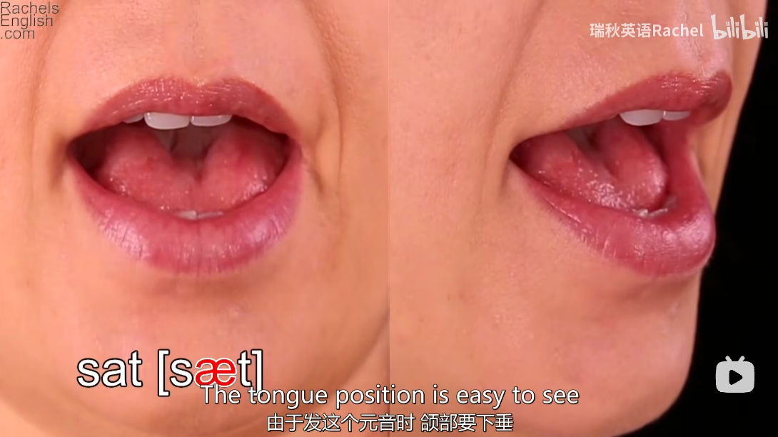

### 重轻音节比较

1. 在不重读音节中，元音音调较低，语调较平，发音较轻，aa

2. 该元音在backtrack的第二个音节中不重读，在第一个重读音节中，颌部下垂，可以看到发重读AA音时，嘴角是向后拉，向上提的，在不重读音节中，颌部下垂的幅度较小，我们来比较一下

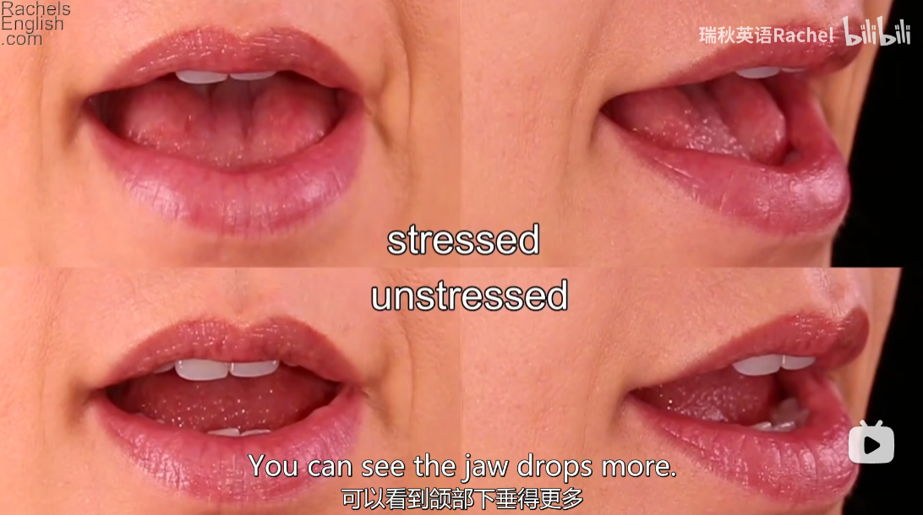

### 不同发音情况

1. 我说了元音AA不总是纯粹的AA，后面跟的鼻辅音时，这个元音的发音会改变，当后面跟M或N时，舌头很放松，在AA音后发一个UH音(aa-uh) 14:05，相当于中文的哎额~ ⭐

2. 当后面跟M或N 时，元音的发音是不一样的，我们不会说man aa man元音不会发纯粹的AA

Followed by:

M [m] or N [n]

æ + n = aa-uh-n

æ + m = aa-uh-m

#### 后面跟M时

man [mæn] maa-uh-n ⭐

1. 在发辅音前，舌头和嘴角都放松，你可以把嘴部放松后发出的UH音，想成是butter中的uh或者是[ə]，我们来看下单词exam的特写慢动作发音

2. 首先，我们看到的是非常熟悉的嘴型，这就是AA在重读音节中时的发音嘴型，注意看嘴部是怎么放松下来的，嘴角放松内收，舌根放松放平，然后嘴唇闭合发辅音M

##### 图解

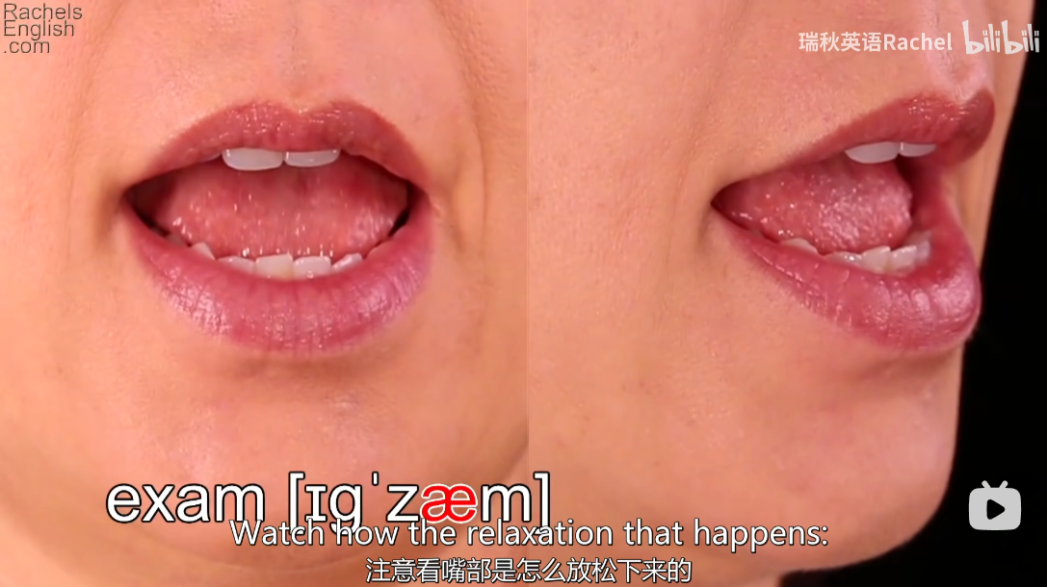

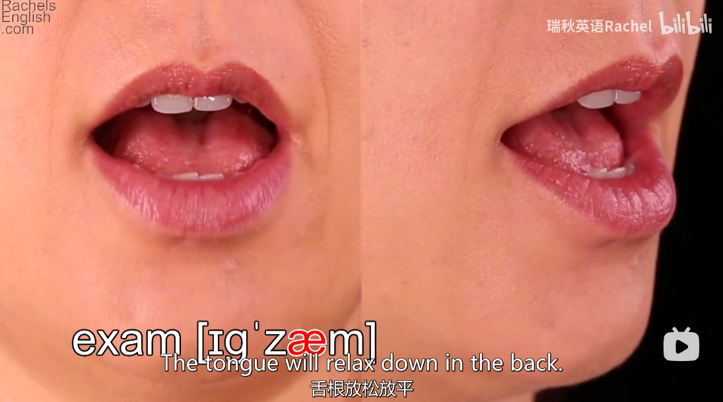

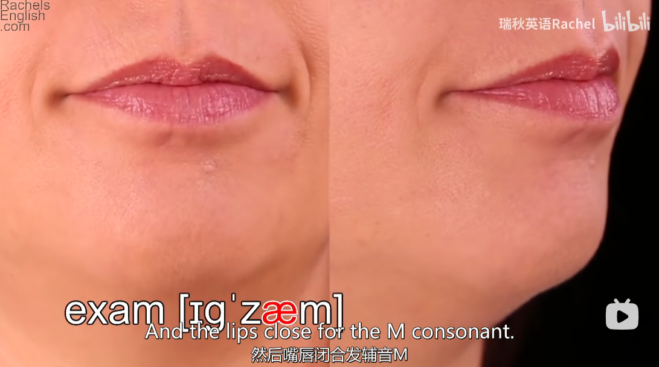

#### 后面跟N时

1. 当元音AA后面跟辅音N时，我们的嘴角和舌根也会放松，比如单词hand，和后面跟M时是相同的

#### 后面是辅音NG情况则稍有不同

1. 此时发音不是aa-uh元音会变成AY，非常像是say里的双元音AY

2. 非常像是say里的双元音AY，先是舌头中段向着，上颚抬起，然后舌前端也向上颚抬起，我们看下gang的特写慢动作发音:

a) 发第一个音时的发音位置和AA很像，但舌头抬起的部分要更靠前，然后舌前端朝上颚拱起，舌尖保持放平 ⭐

Followed by:

[ŋ] ay[eI]

[æ] + [ŋ] [eI]

##### 图解

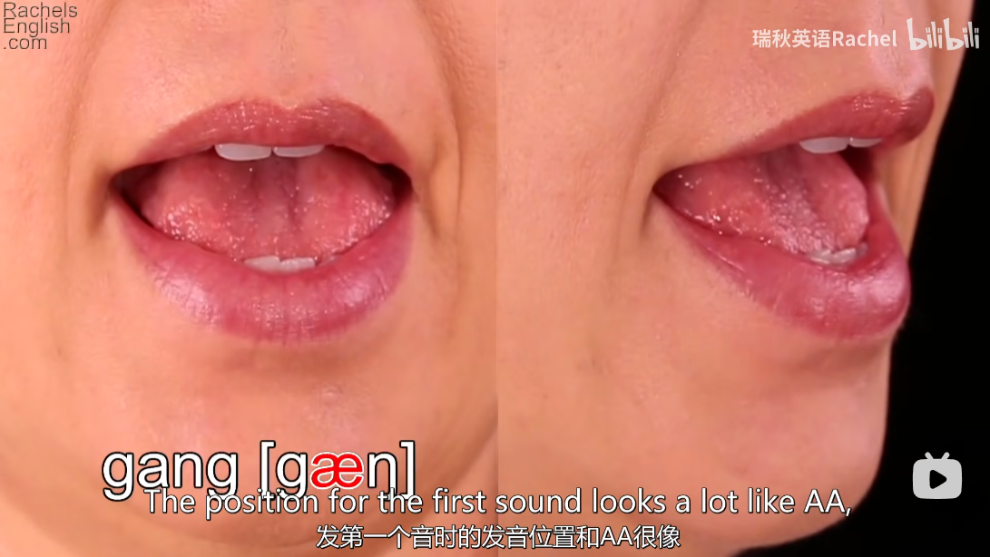

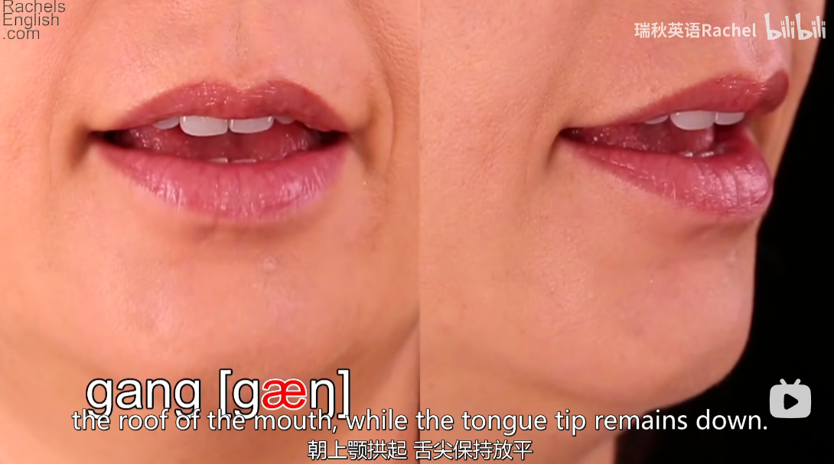

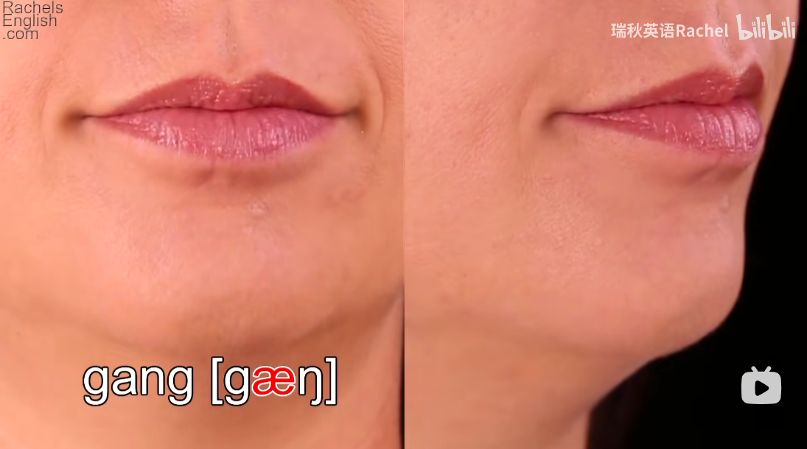

### 单词示例

AA as in BAT [æ]

Sat [sæt] ⤵ 坐 backtrack [‘bæk,tɹæk] - 追踪 exam [Ig’zæm] ⤵ (aa-uh) 考试

Man [mæn] aa-uh 男人

AA + NG:

gang [gæŋ] ay 一帮

chapter [‘tfæp təɹ] ⤵ 章 can [kæn] (æ + n = æʌ or æə)

act [ækt] ⤵ last [læst] ⤵ bank [bæŋk] bypass [‘baI,pæs]

l

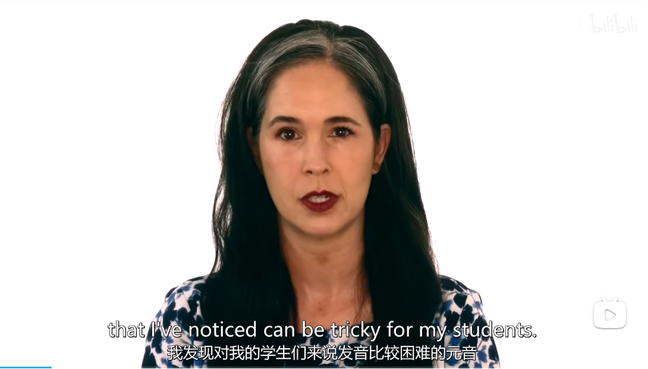

# CSS生词积累2022.7.29

line-clamp: 固定行 line: 线，绳(n) clamp: 夹住；夹紧；固定主(v)